Решётка защитная для светильников, модель: Р3-02
Инструкция по эксплуатации и технический паспорт
Решетка защитная для светильников ДВО, ДПО служит для надежной защиты рассеивателей светильников серии AL, модели: AL2113, AL2115, AL2117, AL2154 и т.д. от механических повреждений и попадания посторонних предметов. Идеально подойдет для установки в спортзалах, на складах, производствах, парковках и пр. Решетка покрыта специальным антикоррозийным покрытием, защищающим от агрессивного проявления окружающей среды. Решетка надежно крепится к светильнику специальным кронштейном, который поставляется в комплекте.
1 ТЕХНИЧЕСКИЕ ДАННЫЕ
Температура окружающего воздуха при эксплуатации от -45°С до +45°С
Габаритные размеры (ДхШхВ), не более 675х675х100 мм
Масса, не более 1,0 кг
Диаметр крепежных отверстий 6 мм

2 КОМПЛЕКТ ПОСТАВКИ
Решетка защитная для светильника в сборе - 1 шт.
Руководство по эксплуатации - 1 экз.

3 ПОДГОТОВКА К РАБОТЕ.
Закрепить светильник поз.1 на установочную поверхность. Закрепить решетку поз.2 на установочную поверхность при помощи дюбелей или винтов-саморезов поз.3 через крепежные отверстия в решетке.

4 ПРАВИЛА ХРАНЕНИЯ И ТРАНСПОРТИРОВАНИЯ.
Транспортирование изделий осуществляется различными видами транспорта при температуре от +40° С до -50° С при условии защиты от атмосферных осадков.
Хранить изделия в упаковке изготовителя в закрытых помещениях при температуре от +40° С до -50° С и относительной влажности 75%.

5 ГАРАНТИЙНЫЕ ОБЯЗАТЕЛЬСТВА ИЗГОТОВИТЕЛЯ
Гарантийный срок эксплуатации 3 года (36 месяцев) со дня продажи. Срок службы не менее 10 лет.
Срок сохраняемости изделия в упаковке – 4 года со дня отгрузки
По истечении срока службы изделие утилизировать в соответствии с указаниями местных органов власти.
6 ИНФОРМАЦИЯ О ПРОИЗВОДИТЕЛЕ
Сделано в РБ. Изготовитель: ЧПТУП «ВЭТП СВЕТ». г. Витебск, 210004, ул. Ломоносова, 2А, ТУ РБ 300541279.006-2002. Официальный представитель в РФ: ООО «СИЛА СВЕТА» Россия, 117405, г. Москва, ул. Дорожная, д. 48, тел. +7(499)394-69-26.

7 СВИДЕТЕЛЬСТВО О ПРИЁМКЕ
Представитель службы контроля предприятия
Заполняет торговая организация
Наименование торговой организации, контактный телефон
____________________________________
______________________________________
______________________________________
Дата продажи _____________ М.П.
Продавец (подпись)_________


«_____»_______________ 202 г.

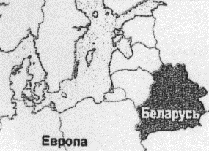

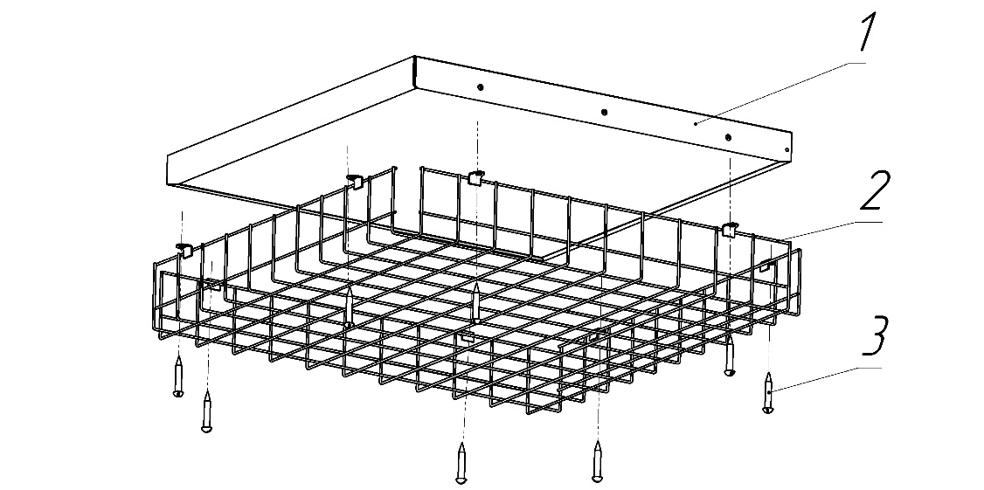
Рисунок 1. Схема монтажа защитной решётки
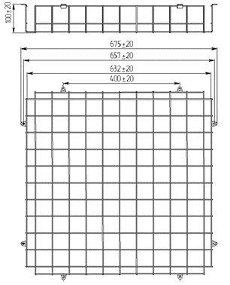
Рисунок 2. Чертеж решётки

